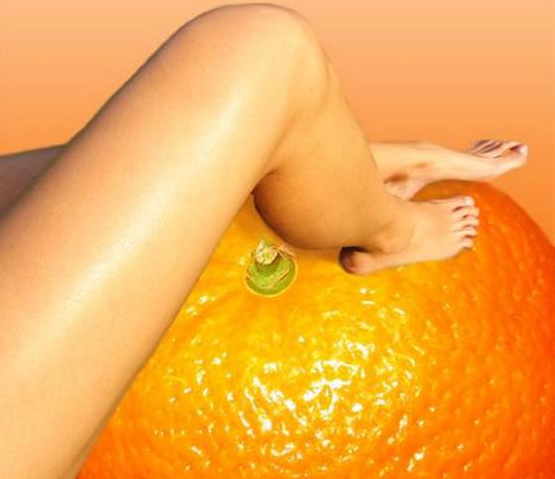
Cellulit masszázs

A narancsbőr eltávolítása elsősorban nem esztétikai kérdés... A narancsbőr nem ellenség, csupán testünk egyik jele, hogy ügyeljünk jobban a megfelelő életvitelre...

- Cellulit hajlamosító tényezők
Ülő életmód, Alkoholfogyasztás, Keringési zavarok, Serdülőkori problémák, Terhesség, Menopauza, Pszichoszomatikus tényezők, mint a stressz, Táplálkozás: fokozott zsír- és alacsony folyadékfogyasztás.

- A cellulit stádiumai
Otthon mindenki egyszerűen fel tudja mérni magának.
Első fokozatú: látszólag a bőr felülete még sima, egyenletes, de két ujjunkkal összenyomva már láthatók az elváltozások. Könnyen kezelhető!
Második fokozatú: bőrünk fekvő helyzetben még tökéletesen simának látszik, de felállva már észleljük a tüneteket anélkül, hogy a bőrt összenyomnánk. Itt már szükségünk lesz egy kezelésprogram kiválasztására (pl.: testtekercselés, alakformáló torna, stb.)!
Harmadik fokozatú: már fekve és állva is határozottan látszik, sőt már ruhán keresztül is észrevehető. Határozott életmódváltás, és rendszeres kezeléskombináció szükséges, kiegészítve otthoni ápolással is!

- Mihez kezdjünk a felismert cellulittal?
Vendégeim kérésére, igény szerint életmód-tanácsadással és megfelelő kezelési tanácsokkal szolgálok az első felmérést követően, egyéntől függően!

- Megelőzés, tünetek enyhítése
Emésztési problémák megszüntetése, Tengeri sós fürdő és finom, szakszerűen végzett masszázs, Megfelelő folyadékfogyasztás, Torna-, és nyújtógyakorlatok, Néhány napos gyümölcskúrák, Rostgazdag étkezés, Dohányzásról való leszokás, Megfelelő mennyiségű kálium fogyasztás.

